ООО «КАНПРО»
Юридический адрес: 117418 г.Москва, ул.Новочеремушкинская, д.42 А

Почтовый адрес: 140090 М.О. г.Дзержинский, ул. Энергетиков, д. 4

ИНН7727102537/КПП772707001

Р/с 40702810500000170923 в АКБ «РОСЕВРОБАНК»

БИК 04458577 К/с 30101810800000000777

тел/факс (495) 550-00-90, 8-925-885-22-47, 8-929-645-84-65

sinapol@kanpro.ru
ООО «КАНПРО» одна из ведущих российских компаний по разработке и производству технологических смазок, смазочно-охлаждающих жидкостей для обрабатывающей промышленности. На рынке мы работаем с 1996 года. Наши продукты c торговой маркой «Синапол»» получили патенты Российской Федерации на изобретения.
СИНАПОЛ

ПРИМЕНЕНИЕ ЭМУЛЬСИЙ, приготовленных на основе смазки СИНАПОЛ:
- повышает производительность труда;
- увеличивает стабильность технологических режимов;
- снижает расход рабочего инструмента;
- повышает качество готового изделия.
ЭМУЛЬСИИ НА ОСНОВЕ СМАЗКИ «СИНАПОЛ» отличаются:
- простотой приготовления;
- высокой стабильностью;
- низким расходом;
- увеличенным сроком службы;
- простотой утилизации отработанной эмульсии.
Спектр использования «СИНАПОЛа»:
- обработка металлов давлением (волочение, прокатка, штамповка и т. д.)
- металлообработка (резание, сверление, фрезерование, шлифовка и т. д.)
Расход у этой СОЖ 1.5 -3 кг на 100 литров воды. ( В зависимости от условий обработки)
СИНАПОЛ-ИКМ
Представляет собой комплекс солей жирных кислот (мыла) с добавлением антикоррозионных и бактерицидных добавок.
Применяется в виде водной эмульсии 2-5 %-ной концентрации.
При обработке алюминия и нержавеющей стали лучшие результаты даёт эмульсия СИНАПОЛ-ИКМ с концентрацией 4 % и более.
При обработке чёрных и цветных металлов и сплавов эффективна 2%-ная эмульсия СИНАПОЛ-ИКМ.
При шлифовке применятся эмульсия СИНАПОЛ-ИКМ концентрацией 1% и менее.
ПРИМЕНЕНИЕ ЭМУЛЬСИИЙ, приготовленных на основе СИНАПОЛ-ИКМ:
- повышает производительность труда;
- увеличивает стабильность технологических режимов;
- снижает расход рабочего инструмента;
- повышает качество готового изделия;
- улучшает санитарные и экологические характеристики производства.
ЭМУЛЬСИИ НА ОСНОВЕ СМАЗКИ «СИНАПОЛ-ИКМ» отличаются:
- простотой приготовления;
- высокой стабильностью;
- низким расходом;
- увеличенным сроком службы;
- повышенными антикоррозионными свойствами;
- повышенной биологической стойкостью;
- простотой утилизации отработанной эмульсии.
Спектр использования «СИНАПОЛа-ИКМ»:
- обработка металлов давлением (волочение, прокатка, штамповка и т. д.)
- металлообработка (резание, сверление, точение, шлифовка чёрных, цветных, легированных металлов, а также различных сплавов)

СПОСОБ ПРИГОТОВЛЕНИЯ ЭМУЛЬСИИ:
- В подходящую ёмкость загружается расчётное количество воды (t = 30-40 °С, общая жёсткость: 4-8 мг⋅экв/л, при жёсткости воды более 8 мг⋅экв/л желательно применять средства, умягчающие воду).
- При интенсивном перемешивании в воду постепенно добавляется необходимое количество смазки. После добавления смазки, полученная эмульсия перемешивается 15-20 минут.

Наши специалисты ответят на все вопросы.
Также, мы готовы предоставить Вам образцы для испытаний.

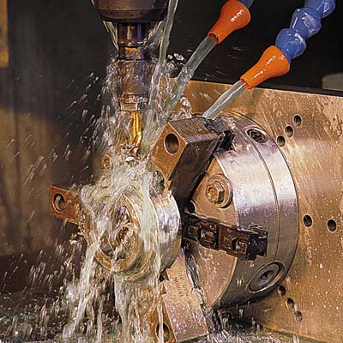

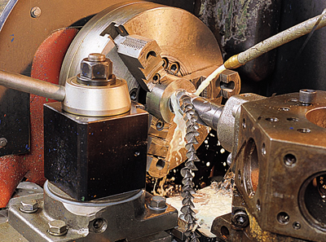
СИНАПОЛ-СБЕ
Представляет собой комплекс биологически неактивных растворимых полимеров, поверхностно-активных веществ (ПАВ), антикоррозионных и других добавок. Имеет повышенные экологические свойства.
Применяется в виде водной эмульсии 3-5 %-ной концентрации.
При обработке нержавеющей стали лучшие результаты даёт эмульсия СИНАПОЛ-СБЕ с концентрацией 5 % и более.
При обработке чёрных и цветных металлов и сплавов наиболее эффективна 3%-ная эмульсия СИНАПОЛ-СБЕ.
При шлифовке применятся эмульсия СИНАПОЛ-СБЕ концентрацией 1% и менее.
ПРИМЕНЕНИЕ ЭМУЛЬСИИЙ, приготовленных на основе «СИНАПОЛ-СБЕ»:
- повышает производительность труда;
- улучшает санитарные и экологические характеристики производства.

ЭМУЛЬСИИ НА ОСНОВЕ СМАЗКИ «СИНАПОЛ-СБЕ» отличаются:
- повышенными санитарными характеристиками;
- простотой приготовления;
- возможностью работы на жёсткой воде;
- высокой стабильностью;
- низким расходом;
- повышенными антикоррозионными свойствами;
- повышенной биологической стойкостью;
- увеличенным сроком службы;
- простотой утилизации отработанной эмульсии.

Спектр использования «СИНАПОЛа-СБЕ»:
- обработка металлов давлением (волочение, прокатка, штамповка и т. д.)
- металлообработка (резание, сверление, точение, шлифовка чёрных, цветных, легированных металлов, а также различных сплавов)

СПОСОБ ПРИГОТОВЛЕНИЯ ЭМУЛЬСИИ:
В подходящую ёмкость загружается расчётное количество воды.
При интенсивном перемешивании в воду постепенно добавляется необходимое количество СИНАПОЛ-СБЕ. После добавления концентрата, полученная эмульсия перемешивается 10-15 минут.
Мы поставляем свою продукцию «Северсталь-метиз» ОАО Череповец, ООО «УралМетКом», ЗАО «Тихвинский Вагоностроительный завод», ФГУП «РФЯЦ-ВНИИЭФ», ОАО «ТЭК Мосэнерго», «ОАО «Силовые машины» и др.
Наши специалисты ответят на все вопросы.
Также, мы готовы предоставить Вам образцы для испытаний.
Надеемся на взаимовыгодное сотрудничество!
С уважением,
Дмитрий Самохвалов
Ведущий менеджер по развитию СОЖ
ООО "КАНПРО"
+7 (495) 550-00-90
+7 (929) 538-38-25
www.sinapol.ru - СОЖ и ЭМУЛЬСОЛЫ
www.kanpro.ru - СТРОПЫ, КАНАТЫ, ТАКЕЛАЖ
www.moduly.ru - МОДУЛЬНЫЕ ЗДАНИЯ

